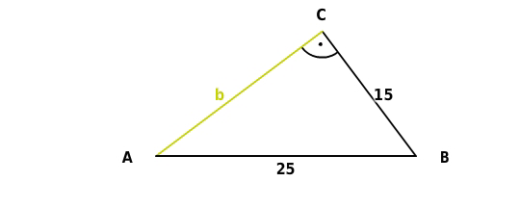
2.3 Berechnungen mit Pythagoras

Gesucht: Seite b
Satz des Pythagoras: Ka² + Ka² = Hy²
Gleichung aufstellen und nach b auflösen:

 | $${15}^{2}+b^{2}={25}^{2}$$
 | $$225+b^{2}=625$$ | $$|-225$$
 | $b^{2}=400$ | $$|\sqrt{}$$
 | $b=\sqrt{400}$
 | $b=20$

